GOBIERNO DE LA
REPÚBLICA DOMINICANA
EDUCACIÓN
ESCUELA PRIMARIA GÉNESIS
Regional 10, Santo Domingo II, Distrito 10-05
C/ Paseo Mirador Jardines del Norte, Génesis (Valiente) Km, 23 1/2 Aut. Las Américas.
Código: 32027719 / 32027728 / Código SGSE: 04885.

Experiencia de descentralización educativa y participación comunitaria en la republica dominicana 2023, regional 10 distrito 10-05, escuela primaria Génesis, barrio Génesis, sector el valiente, calle paseo mirador jardines del norte.
Director: Delis Feliz.
Teléfono: 829-559-4834
E-mail: delisfelizarias@gmail.com

Índice
INTRODUCCIÓN 3
Objetivos del trabajo 4
Objetivo general 4
Objetivo específico 4
Metodología: 5
2. El contexto 6
2.1. Origen demográfico 6
2.2. La comunidad 6
2.3. La economía 7
2.4. Aspectos sociales 7
2.5. Aspecto cultural 7
2.6. Misión 8
2.7. De dónde venimos 9
2.8. Como nos conformamos 9
2.9. ¿Qué aportamos? 10
3. Actores 12
4. Marco normativo 12
4.1. proceso de la conformación de la junta de centro 12
4.2. Descentralización y participación 14
5. Marco histórico 15
5.1. Antecedentes de la descentralización y la participación 15
6. Transferencia de recursos 18
7. Impacto de los recursos invertidos 22
8. Lecciones aprendidas 25
8.1. Lo que se ha hecho bien 26
9. Proyecciones 27
Conclusión 31
RECOMENDACIONES 32
Citas y referencias bibliógrafa 33

INTRODUCCIÓN
La República Dominicana ha mostrado grande resultados, como un paso de avance en la asignación de la partida del 4% de la educacion conquista que, ha dado un marco de referencia a nivel de América latina ya que, nuestro país está en la capacidad de participar de las diversas pruebas en el área de educación, gracias a la descentralización que se ha venido desarrollando a través de las diferentes juntas de centro de manera particular la Génesis, a continuación se presentará algunos ejemplos de la mismas como son: el contexto, los actores, marco normativo, marco histórico, transferencias de recursos, impacto de los recursos invertidos, lecciones aprendidas, proyecciones, citas de referencias bibliográficas y anexos.

Objetivos del trabajo

Objetivo general
Analizar el nivel de avance de las juntas descentralizadas en los últimos cinco años de gestión educativa.

Objetivo específico
Analizar los resultados académicos del Centro Educativo Genesis a través de los recursos gestionados por la Junta de Centro de los últimos cinco años.

Metodología:
La investigación posee un enfoque cualitativo-cuantitativo debido a que se orienta a comprender el objeto de estudio. La metodología será no experimental ya que no se manipulan intencionalmente las variables independientes. Los fenómenos observados se toman tal cual aparecen en la naturaleza para posteriormente ser analizados.

Técnica de investigación
Las técnicas empleadas fueron la recolección, organización y análisis de datos y el método de obtención fue la junta de Centro de la escuela Genesis.

El contexto
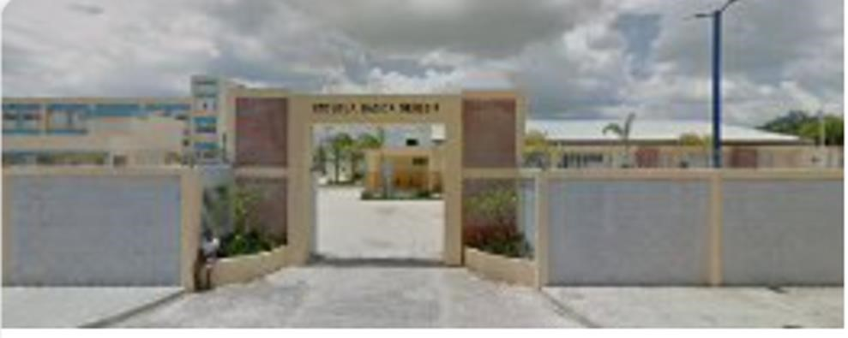

Origen demográfico
El centro se encuentra ubicado en una zona rural delimitado al norte con la calle ecológica al oeste con la zona franca Las Américas al sur con la carretera Autopista Las Américas al este con el barrio Los Chivos. Cuenta con una población de 587 estudiantes y un personal de apoyo y docente de 44 personas
en total.

La comunidad
Está poblada por el incremento de inmigrantes de la ciudad y las diferentes provincias del país, además de nacionales de la república de Haití. La comunidad cuenta con varias iglesias cristianas y una casa de monjas, no cuenta con lugares recreativos, tampoco tiene transporte cercano ya que, los maestros tienen que adquirir vehículos para poder llegar al centro.

La economía
Su fuente de producción son los negocios informales y su mayor fuente de empleo son la zona franca de las Américas, el almacén del Olé y de los chinos, el mega puerto y Aeropuerto José Francisco peña Gómez, aunque con una baja inserción en los puestos de trabajo. El sector cuenta con una fuente de trabajos como la zona franca, hoteles y el aeropuerto. Existe un gran porcentaje de desempleo en el sector, lo que genera que la mayoría de las familias vivan del día a día oficios informales.

Aspectos sociales
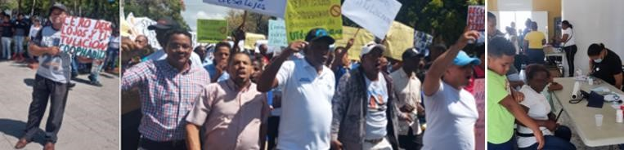
El centro se relaciona con la comunidad para dar respuesta de las demanda y lucha sociales que permitan la mejora del sector y el centro con la integración de los actores involucrado en los organismos de participación de este, en este caso la junta de centro que es la encargada de agrupar a todos los sectores de la comunidad.

Aspecto cultural
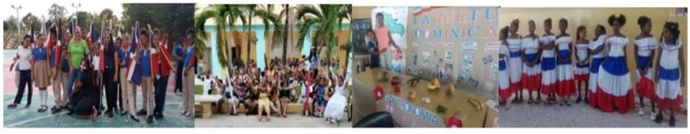
El centro se rige por los lineamientos del calendario escolar en el cual celebra cada actividad desde el punto de partida curricular a través de la puesta en marcha de las habilidades aplicadas por los docentes y asumida por los estudiantes y con la participación de algunos padres de la comunidad que brindan apoyo desde su posición.

Misión
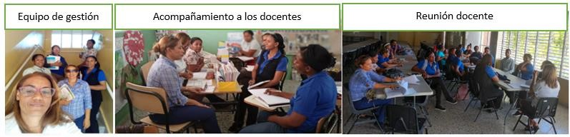
Somos un centro que brinda un servicio educativo de calidad para formar ciudadanos profesionales a través de la implementación de estrategias pedagógicas actualizadas y con un personal de más alto nivel pedagógico e implementado recursos tecnológicos y didácticos acorde a la necesidad y el contexto social y cultural.
Aspiramos a la formación de seres humanos capaces de transformar su entorno, a través de la solución de problemas de manera práctica y sencilla, amantes de Dios, de sí mismos y de su patria. Estamos en la era de la revolución tecnológica donde cada actor del proceso educativo se involucra en los nuevos cambios y transformaciones del currículo educativo y la mejora de cada estudiante para dar respuesta a las diferentes competencias que le permite demostrar sus habilidades para resolver problemas de manera práctica y sencilla en su entorno.

De dónde venimos
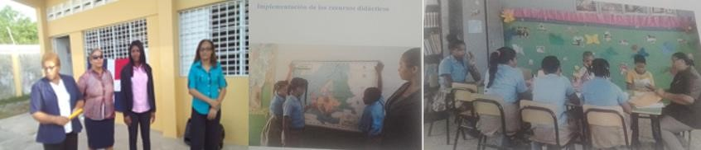
La escuela Génesis fue inaugurada en el 2008 con seis aulas con un personal de una directora y un mayordomo, con una sobrepoblación estudiantil que sobre pasaba los 60 estudiantes por aula, situación que fue mejorando a la llegada de una nueva gestión en el 2012 que gracias a los trabajos y a la conformación de los equipos de la escuela se logró la descentralización de recursos didácticos y más luego financiero a través de la elaboración del plan operativo (POA) Y el buen manejo de la distribución de los recursos.

Como nos conformamos
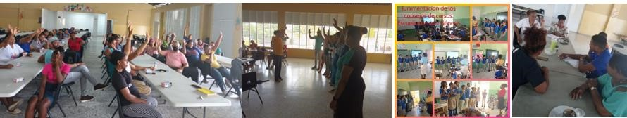
Estamos conformado por la asociación de padres madres y tutores (APMAE), Equipo de gestión, asociación dominicana de profesores (ADP), Consejo de curso y los estudiantes como principales actores de la gestión, este conjunto de equipos pone en marcha los planes y proyectos emanados por el ministerio de educación y contemplado en la ley de educación 66-97.

¿Qué aportamos?
El centro educativo brinda servicios educativos partiendo de los lineamientos del sistema educativo de la república dominicana aportando resultados de mejora a los niños de la comunidad tanto a nivel académicos como en el desarrollo personal, social y cultural a través de la inclusión sin importar credo religión, política, apegada a la igualdad de condición y respetando los derechos de cada uno según lo establece la ley de protección al menor 136-03.
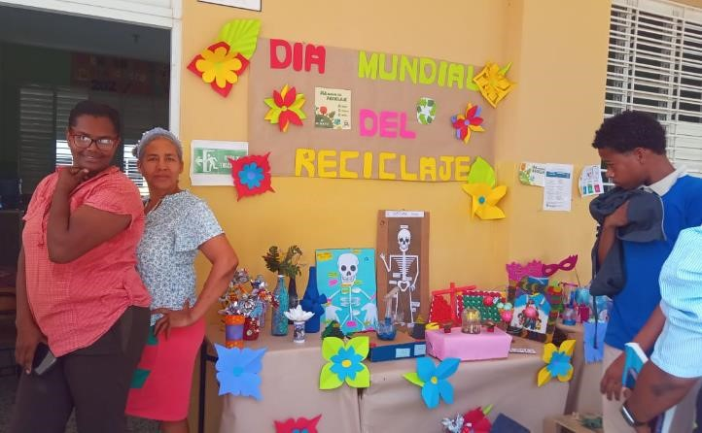
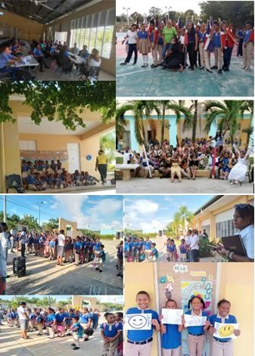

Actores
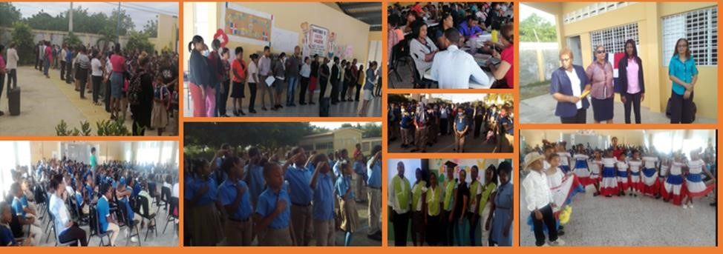
Los actores forman parte de todos los procesos que se llevan a cabo en el centro con el objetivo de lograr las metas a través de la misión y la visión que día a día nos permite la realización del trabajo cotidiano.

Marco normativo

proceso de la conformación de la junta de centro.
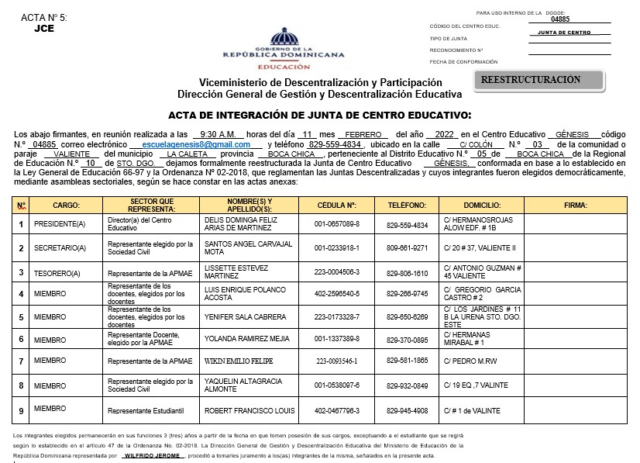
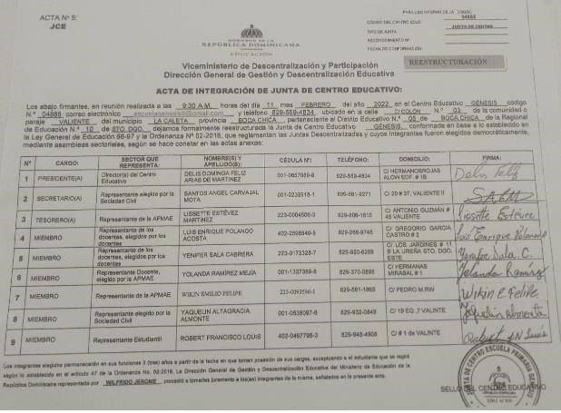
La Ordenanza Nº 02/2008 establece el Reglamento de las Juntas
Descentralizadas a nivel Regional, Distrital y Local (centros, planteles y redes rurales de Gestión Educativa). Conforme al Art. N° 105, de la Ley General de Educación N° 66/1997, las Juntas Descentralizadas son órganos de gestión educativa que tendrán como función velar por la aplicación de las políticas educativas emanadas del Consejo Nacional de Educación en su ámbito de competencia. La descentralización se realizará en las estructuras administrativas de la Secretaría de Estado de Educación, a nivel central, regional, distrital y local (centros y planteles) de manera gradual y progresiva, a fin de incorporar en los órganos una representación directa de las comunidades respectivas.
Estos están constituidos por un conjunto de personas representando todos los sectores en la junta de centro, cuya función es velar por el buen funcionamiento y desarrollo de los recursos, que llegan a la escuela de manera directa e indirecta desde el ministerio y otras instituciones que quieran ser partes del centro.
Esta se reúne cada vez que sea necesario para la toma de decisiones oportunas y priorizar las necesidades del centro, se hace con la participación de la mayoría de los integrantes. de la junta, se levanta el acta y se cierran los acuerdos, se informa a todos los actores sobre las decisiones realizadas en la toma de decisiones a través de informes y rendición de cuenta.

Descentralización y participación
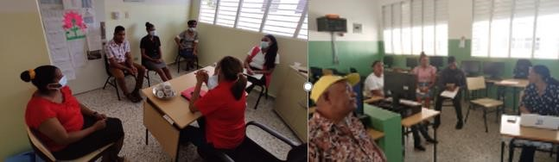
El centro se rige por las normativas de la ley 66`97 y las ordenanzas que tienen que ver con las juntas descentralizadas, se procede cada 3 años a elegir los representantes de cada sector en una asamblea y queda así conformada la junta de centro, en caso de que haya la necesidad de hacer un cambio se realiza una enmienda, cabe destacar que estos procesos se realizan mediante varias asambleas y con el seguimiento del ministerio de educación mediante el técnico enlace WILFRIDO JEROME, el cual tiene su función de orientar y capacitar cada proceso.

Marco histórico

Antecedentes de la descentralización y la participación.
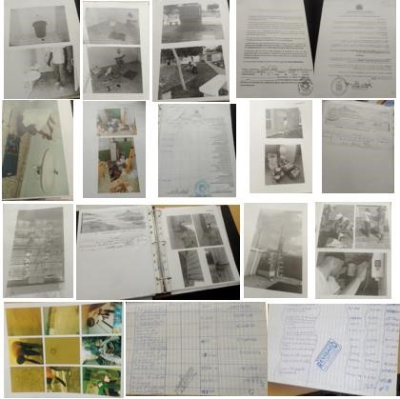
Ordenanza No. 02-20l8 que establece el Reglamento de las Juntas Descentralizadas y modifica la Ordenanza Nº. 2-2008.
La Constitución de La República Dominicana, conforme al artículo 141 establece Organismos Autónomos y Descentralizados. La ley creará organismos autónomos y descentralizados en el Estado, provistos de personalidad jurídica, con autonomía administrativa, financiera y técnica. Estos organismos estarán adscritos al sector de la administración compatible con su actividad, bajo la vigilancia de la ministra o ministro titular del sector.
Que el Art. No. 93, numeral III, de la Ley General de Educación 66'97 establece la estructura de las Juntas Regionales de Educación, las Juntas distritales de educación y las Juntas de Centros Educativos. CONSIDERANDO: Que la Ley General de Educación No. 66-97, en su artículo 102, ordena que la
descentralización de las funciones y servicios de la educación se establece como una estrategia progresiva y gradual del sistema educativo dominicano.
Realizando una breve historia cabe destacar que las juntas descentralizadas fueron un marco de referencia para las actuales juntas, ya que estas se concentraron en las elaboraciones de proyectos operativos que favorecían las metas a corto, mediano y largo plazo, pero con ciertas limitaciones, tales como tener que esperar que envíen recursos y sean manejados desde el distrito.
En los últimos años podemos notar una mejoría en esta, ya que cada junta de centro es capaz de tomar las decisiones pertinentes para manejar sus propios recursos y poder beneficiar a la comunidad, lo que ha permitido que los docentes tengan mejores oportunidades de realizar su trabajo con mayor facilidad, los estudiantes pueden tener acceso a los servicios que le brinda en el centro, lo que significa una mejora en la calidad de los aprendizajes entre estas mejoras, reducción en la deserción escolar, reducción en la sobrepoblación, reducción del abandono escolar, reducción en la taza de repitencia. Los aspectos de mejorar el nivel de rendimiento académico ya que, aunque se realizaba el trabajo de manera más práctico y cómodo aún había algunas oportunidades de mejora y así poder reducir a cero las necesidades ya mencionadas.
A continuación, un ejemplo de las ejecuciones de las transferencias en los últimos cinco años de acuerdo con los procedimientos legales sobre la distribución de recursos 40, 40, 20, el sujeto a cambios.

Transferencia de recursos
Ejemplo de la distribución de recursos
Materiales y suministro | Transferencias
Compra de materiales didácticos | $ 14,396.54
Compra de materiales de limpieza | $ 12,975.54
Arreglo de bomba | $ 15,310.00
Compra de agua | $ 4,400.00
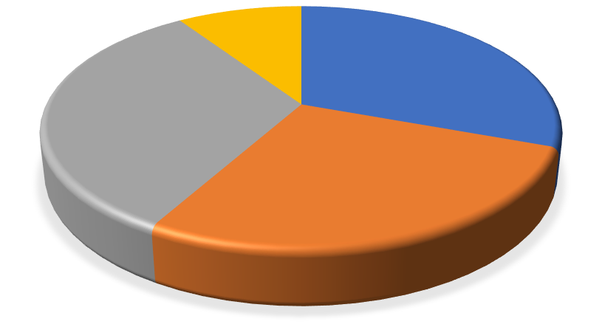

Compra de materiales
didacticos
;
$14.396,54
Compra de
materiales de
limpieza
;
$12.975,54
Arreglo de
bomba
;
$15.310,00
Compra de agua
;
$4.400,00
DISTRIBUCIÓN DE RECURSO

Transferencia de recursos
Materiales y suministro | Transferencias
15/va transferencia 2017-2018 | $ 149,504.08
31/32 transferencia 2020-2021 | $ 569,040.30
33/34 transferencia 2021-2022 | $ 341,271.73
35/36 transferencia 2022-2023 | $ 366,163.98
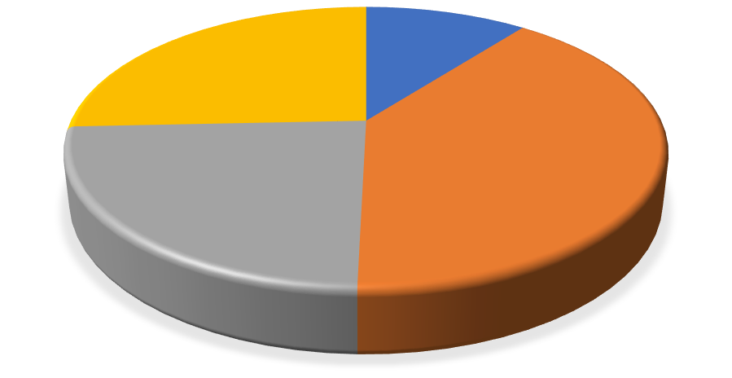

15
/va transferencia
2017
-
2018
;
$149.504,08
31
/32 transferencia
2020
-
2021
;
$569.040,30
33
/34 transferencia
2021
-
2022
;
$341.271,73
35
/36 transferencia
2022
-
2023
;
$366.163,98
DISTRIBUCIÓN DE RECURSO
En las tablas y gráficos anteriores se desglosa según la distribución de la ordenanza 40,40, 20 la cual se evidencia una partida de una transferencia, ya que no se tenía claro ni llegaba a tiempo los recursos por lo tanto se muestra una diferencia entre las del 2020 al 2022, que se recibe de manera directa y según lo contempla el presupuesto del centro y lo explicado anteriormente.

Evidencias año 2017-2018
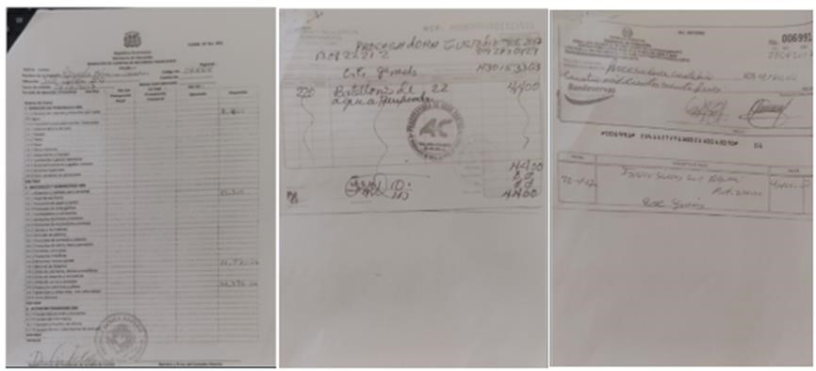

21-22 Fotos mantenimientos
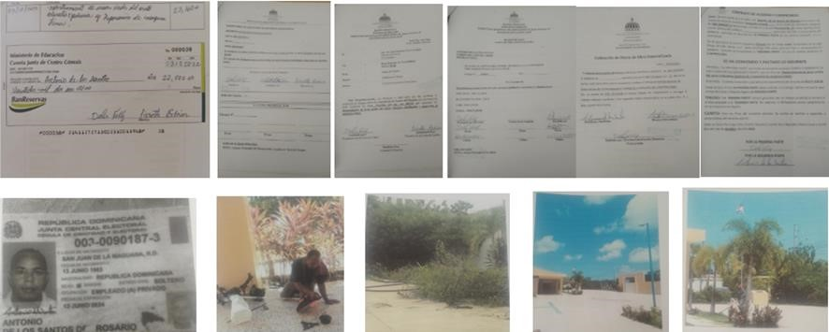

Evidencias año 2022-2023.
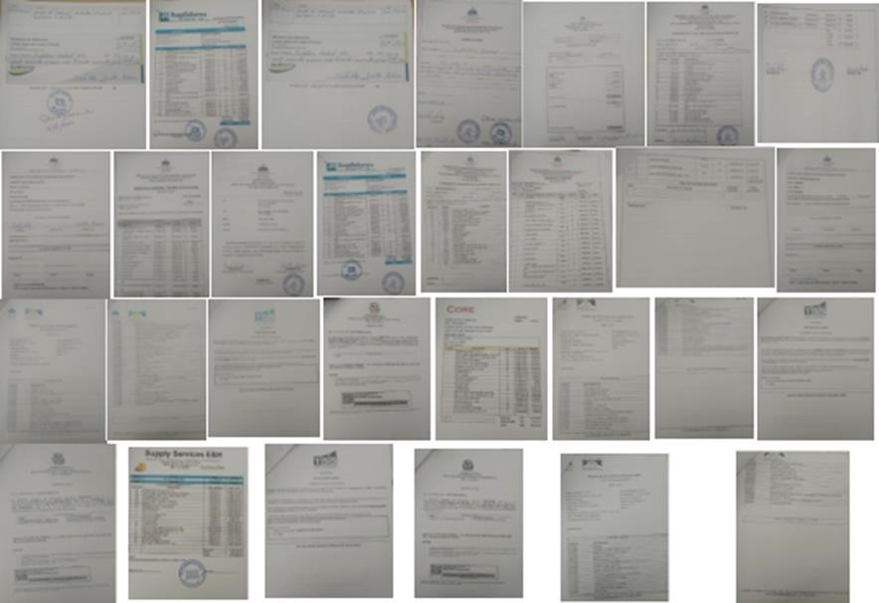
Esta distribución de recursos se invirtió en una mayor cantidad de un 100% en compra de agua, pagos de pasajes, pagos de comisión bancaria, servicios especiales como: fumigación, compra de materiales químicos tales como pinturas, compras de materiales gastables, compra de materiales de limpiezas, compra y arreglo de las bombas sumergible, arreglo de electricidad del centro, limpieza del patio, arreglos de puertas y ventanas,
servicios de plomería, compra de agua, para un total de distribución tanto trimestral y por partidas con una inversión en cada trimestre de un 80, 90 y 100 % ya que en alguno trimestre se dividió por partidas, invertidas de acuerdo a las prioridades del centro y aprobadas por la Junta de Centro.

Impacto de los recursos invertidos

2017-2018
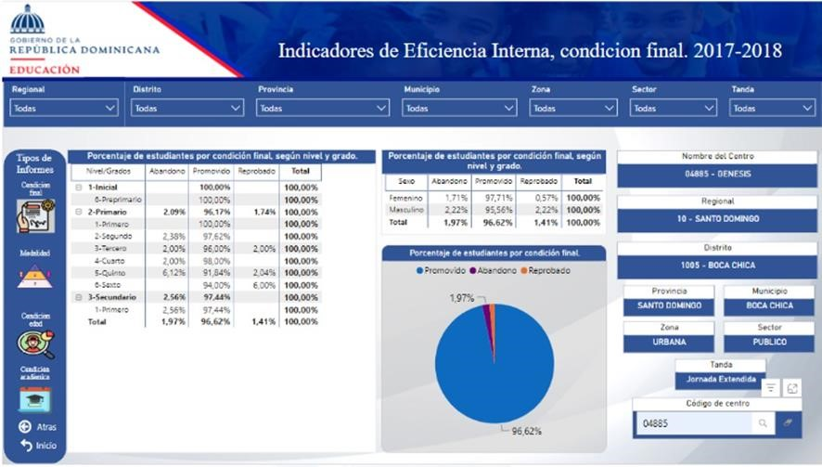
La tasa de promocion fue de un 96.62, lo que indica que hubo una mejoria en los resultados internos, pesar de los recursos eran tramitado desde el distrito. 2018-2019
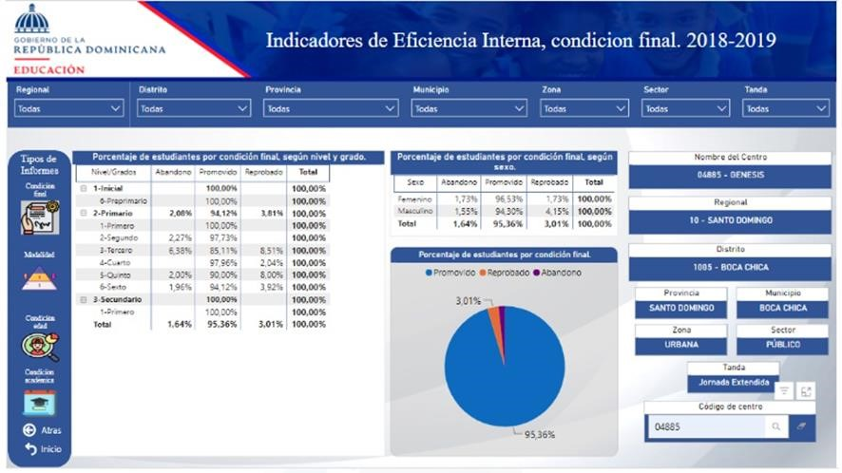
Se mantuvo en una media de 95.3% el nivel de promoción como punto de mejora tomando en cuenta la falta de personal docente y personal de apoyo. 2019-2020
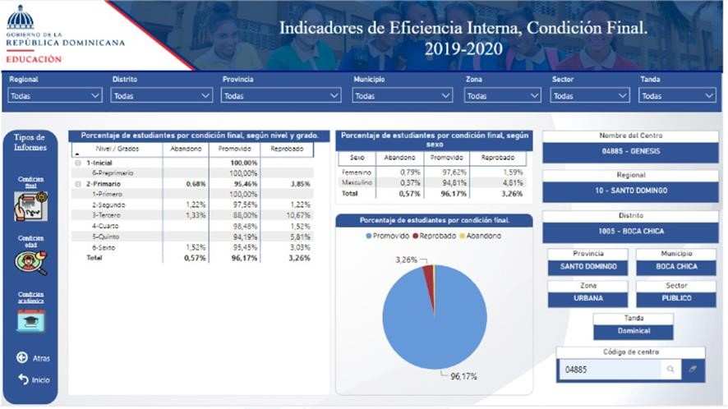
En este año la tasa de promoción fue de 96.17%, situación que mejoró a pesar de que inicio la pandemia ya habían llegado 6 docentes de nuevo ingreso, por otro lado, se manejó la situación con las diversas comunicaciones y la mejora de la tecnología, adquisición de pantallas (PDI), Tablet y computadoras para los docentes, impresora y copiadora para el centro.

2020-2021
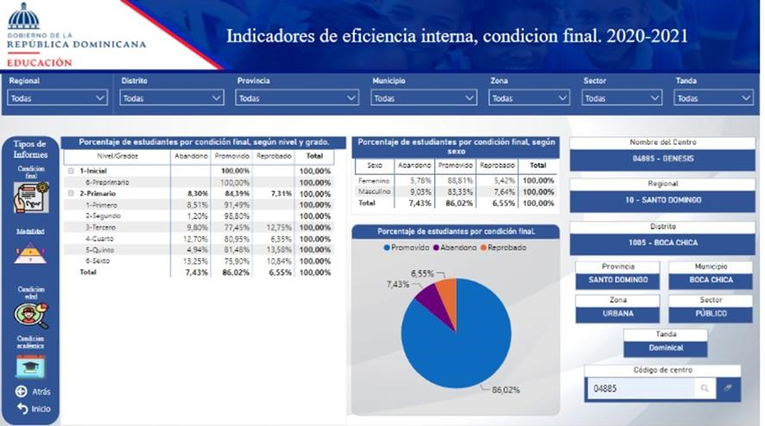
Se nota un cambio de mejora ya que, aquí estaba la pandemia del COVID 19, loque obligo al trabajo remoto desde la casa y preparar todo un programa televisivo y radial, situación que genero un nivel de abandono, desmotivación desconocimientos por falta de comunicación entre otros indicadores, pero fue una época en donde la comunidad se involucró de manera satisfactoria en los procesos de enseñanza aprendizajes.

2021-2022
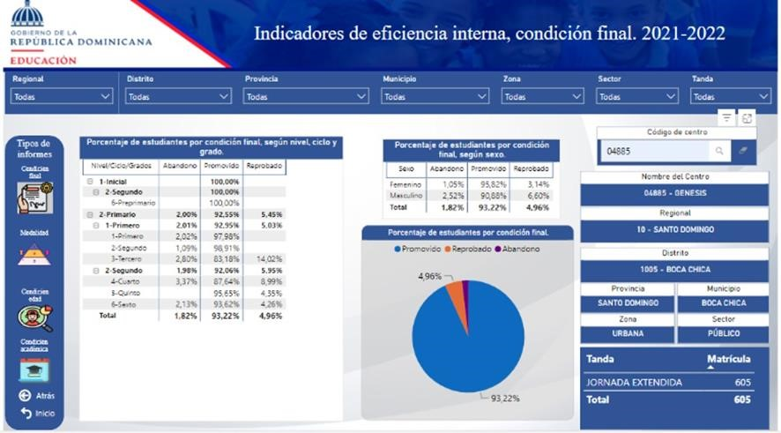
Se nota nuevamente una mejoría, aunque en este año comenzamos a integrar a los estudiantes de manera presencial paulatinamente según lo estableció el protocolo de educación retorno a clases con alegría, mejor organización en la distribución de los recursos, integración de nuevo personal docentes y administrativos nombrados por el ministerio de educación.

Lecciones aprendidas
Con el buen manejo de los recursos con transparencias se eficientizan los servicios, practicar la resiliencia, que luego de haber pasado por la pandemia del covid-19 se notó una baja en el indicador de coeficiencia interno, ya para el año 2021-2022 subió nuevamente a un 93.2% este indicador, la importancia del nivel de involucramiento de todos los actores.

Lo que se ha hecho bien
Se ha fomentado el trabajo en equipo, tomando en cuenta que cada persona es responsables de su asignaciones sin dejar de lado el compromiso, la ética y la empatía con sus compañeros o iguales.
¿Que se ha hecho mal?
Puesto que los recursos no llegan en el tiempo previsto, el equipo ha tenido diferentes retrasos en algunas actividades, generando problemáticas en el centro y esto afecta en el cumplimiento de los procesos educativos.
¿Qué se debe descontinuar?
Se debe mejorar la inestabilidad y la forma de planificacion por parte del minerd ya que esto genera incumplimiento a tiempo en los proceso del centro educativo. ¿Qué práctica han contribuido al progreso de la educación?
Se ha puesto en práctica la participacion de todos los actores al momento de tomar decisiones para resolver las necesidades y priorizar la de mayor importancia en la de centralización, aunque en algunas situaciones se ha paralizado los procesos de los trabajos por algunas condiciones que se escapan del equipo de trabajo, tales como: proyectos que vienen del minerd y el retraso en el desembolso de los recursos entre otras cosas la forma de planificacion de proyectoeducativo que vienen desde el ministerio de educación.
¿Qué lujos no deben darse la administración de los recursos públicos?
Estos no deben ser utilizados bajo ninguna circunstancia sin el debido proceso establecido en el marco legal de la administración pública y de la junta descentralizada del centro.

Proyecciones
¿Hacia donde debe ir la descentralización durante los últimos 20 años?
Está debe ir a la mejora de la calidad educativa, haciendo uso adecuado de los recursos y del presupuesto contemplados en la planificación del plan operativo anual (POA) sustentado, revisado y aplicado periódicamente.
¿Acciones alcanzar?
Sencibilizar a los actores sobre la importancia de la descetralización y ejecución de los recursos a través de la puesta en marcha de proyectos de impactos que transformaran los resultados y así lograr mejor calidad en la educación del centro.
¿Cómo piensan lograr sus metas?
Estas estan claramente definidas en los proyectos del centro concentrados en los lineamientos del plan operativo anual (POA).

Proyecto de centro
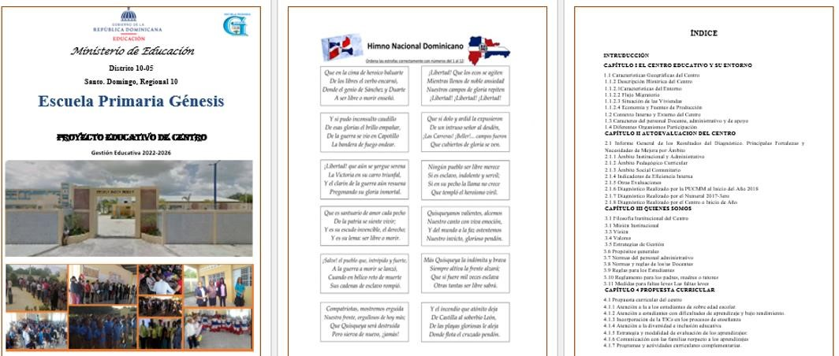

Plan operativo anual (POA
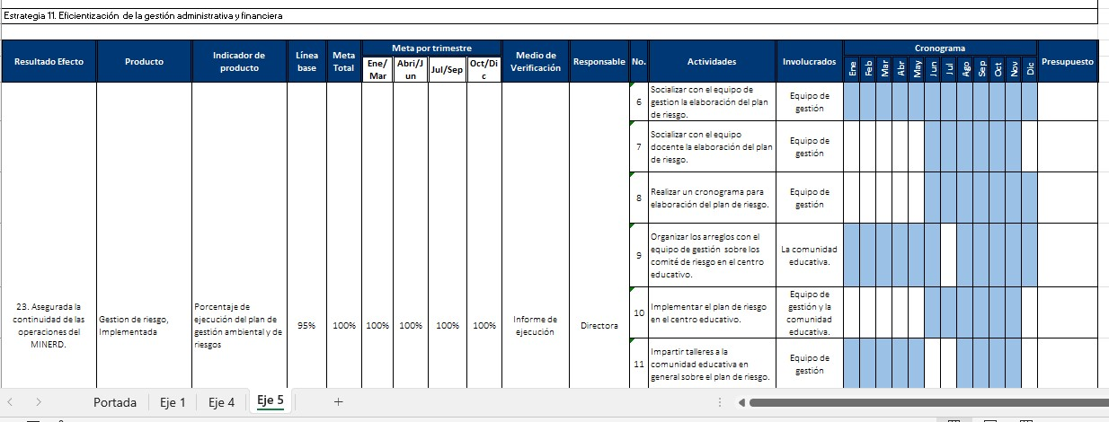
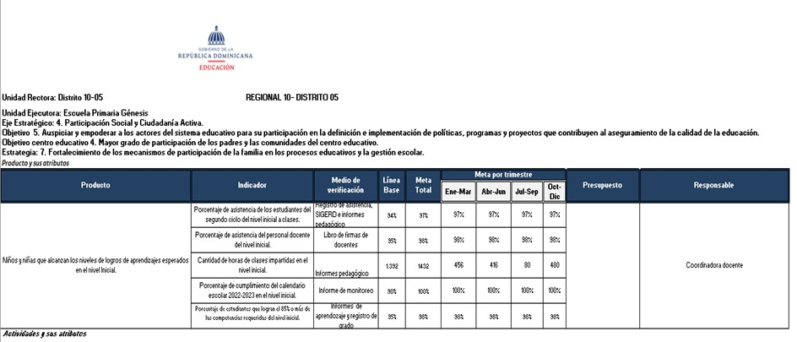

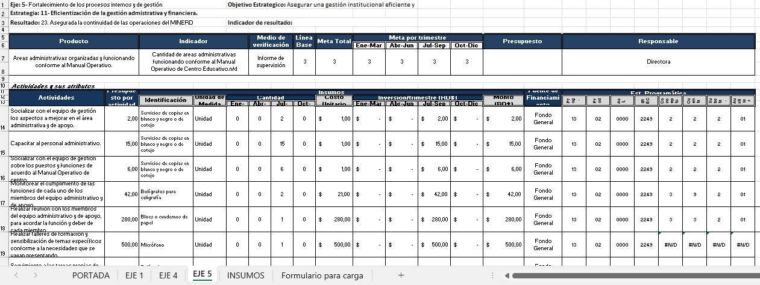

Conclusión
Luego de haber hecho un recorrido por esta investigación se ha concluido, que es de suma importancia investigar analizar sobre las juntas descentralizadas en el marco normativo de la constitución dominicana apegada a la ordenanza 02-2018 para transparentar la administración de los recursos destinado y administrado por la junta de centro.

RECOMENDACIONES
Luego del análisis y discusión de los resultados el centro Génesis le recomienda al ministerio a través del distrito educativo 10-05 seguir brindando apoyo a la junta de centro dentro del marco legal que regula la junta descentralizada.
Dar continuidad a la planificación del plan operativo anual de manera efectiva, como forma de mejorar la calidad en la solicitud y distribución de los recursos.
Establecer dentro del cronograma de planificación la realización efectiva de las transferencias de manera directa en un plazo mensual, no trimestral.

Citas y referencias bibliógrafa
Acto de reconocimientos a junta descentralizadas bajo la numeración 2840-2012 el artículo 93 numeral 3 de la ley general de educación 66-97 establece la estructura de las juntas regionales de educación, las juntas distritales de educación y de centros educativos.

Bibliografía
- Formulario de junta de centro.
- Carta compromiso.
- Acta de reuniones.
- Acta de legalización de la junta de centro.
- Plan operativo anual POA.
- Proyecto de centro.
- Acta de asambleas.
- Guías del Minerd.
- Ordenanzas 02-2008, 02-2018.

Anexos
